Праздник Нептуна в детском саду.

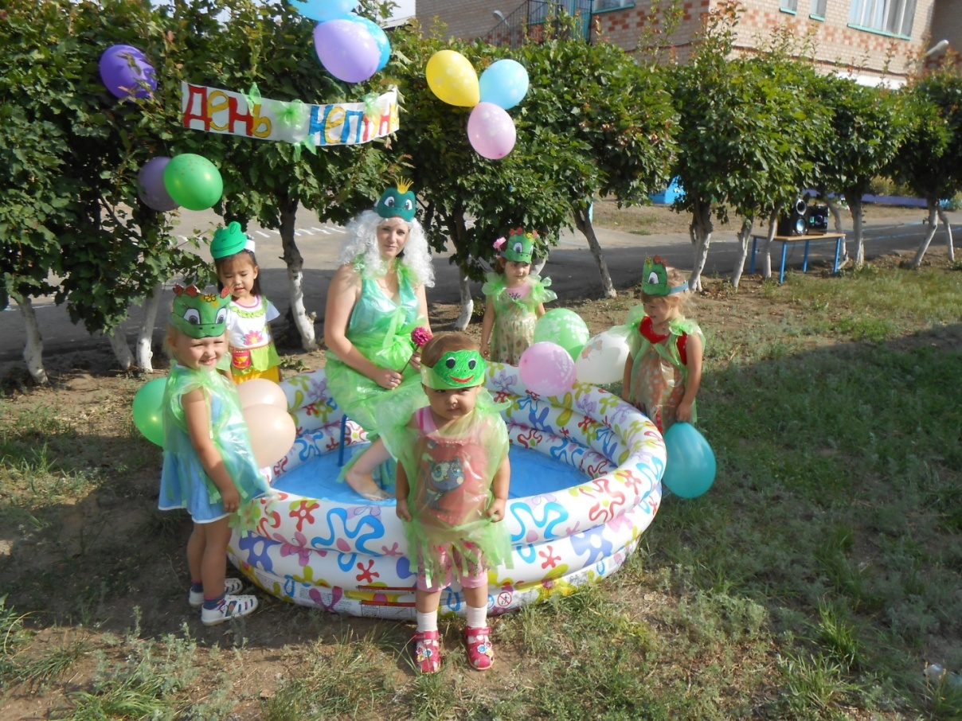

25 июля 2013 г. для малышей провели праздник «У лягушки юбилей» (Нептун, думаю им не совсем понятен).

«У лягушки юбилей»
Сценарий праздника Нептуна у водоема для малышей.

Дети свободно заходят на празднично украшенную площадку.
В бассейне сидит красавица лягушка и прихорашивается, глядя в озеро, рядом с ней лягушата.
Ведущая:
У лягушки день рожденье, у лягушки юбилей.
У лягушки день рожденье, приходи скорее к ней.

Лягушка: Ква-ква. Приветствую вас. Кваквакваквак я рада, что вы пришли меня поздравить. Квакваквак будете поздравлять меня?
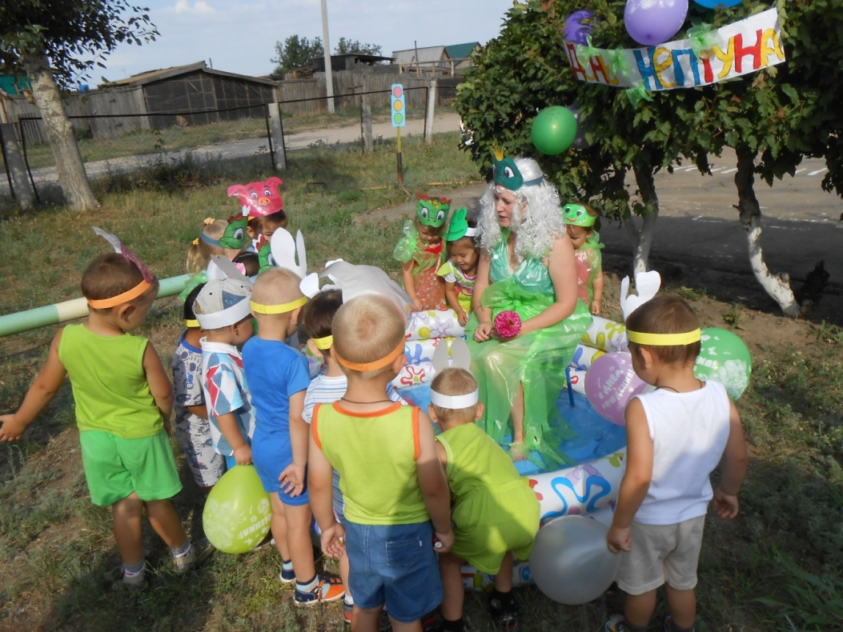
Ведущая: Мы тебе весёлую песенку споём. Слушай, внимательно.
«У лягушки юбилей» Л. Раздобарина из сборника «Ромашковые песенки» - поём песню перед лягушкой.
Лягушка хлопает в ладоши, радуется, выходит из бассейна, гладит ребятишек.
Лягушка: Квакваквакие молодцы. Хорошая песенка. Квакваквакак мне понравилась. Может вы и танцевать умеете как лягушата?
(танец лягушат)
Поросёнок: (громко хрюкает)

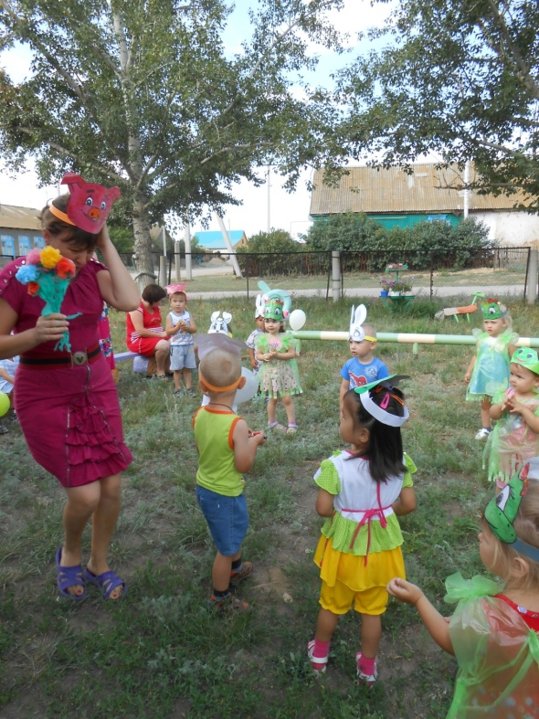
Хрю… День рожденье я люблю.
На день рожденье угощенье.
Хрю… веселиться я люблю.
Дорогая лягушка, тебе цветочек я дарю (дарит, целует)
Громко песенку спою.
«Поросёнок» из музыкального сборника «То, что надо» - поёт, затем говорит:
Танец я тебе дарю. Ребята-поросята, постучим копытцами.
«Танец поросят» - дети танцуют по показу, после танца бегут на лавочки.
Лягушка: прыгает, хлопает в ладоши и говорит восхищённо:
Кваквак здорово, друзья
Настоящий праздник у меня.
Поросёнок : Как весело, хрю. (взвизгивает, хрюкает, мусорит, и пускает пузыри).
Лягушка огорчается: Кваквак грязно, сколько мусора. Квак же я всё это уберу.
(Поросёнок в сторонке тихонько пристыжено похрюкивает).
Ведущая: Не расстраивайся именинница, ребята тебе помогут.
«Собери мусор» - игра спокойная (– мальчики у одного бассейна, девочки – у другого)

Поросёнок в конце игры засыпает с брызгалкой.
Ведущая: Наш поросёнок устал пока мусорил, и заснул. Давайте его разбудим.
«Игра с брызгалкой» - догоняет и брызгает ребятишек.
Лягушка: Вода чистая, всё убрали, поиграли, теперь пора и поплясать.
Ведущая: А давайте, лягушке каравай споём. Мы же всем именинникам поём, и ей споём. Становись лягушка в серединку.
«Каравай» - первый раз лягушка выбирает поросёнка, дети им хлопают, а затем выбирает всех детей – все танцуют.
Лягушка: Квакваквасота!
Есть и угощение для вас, друзья. Скорее получайте!
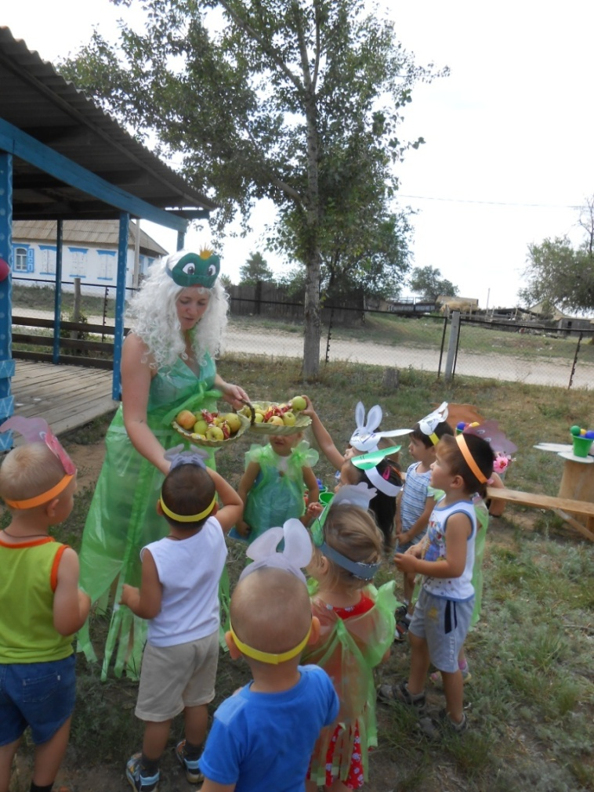
Ведущая: Спасибо тебе, лягушка. Поздравляем с днём рождения. До свидания!!!

